Уголовная ответственность за преступления, связанные с незаконным оборотом наркотиков.
ОПУБЛИКОВАНО 13.04.2024 · ОБНОВЛЕНО 14.04.2024
Главным управлением по контролю за оборотом наркотиков МВД России разработан буклет об уголовной ответственности за преступления, связанные с незаконным оборотом наркотиков.
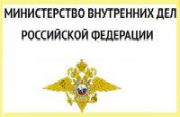
Буклет:
